**Занимательные факты о Новосибирске**

[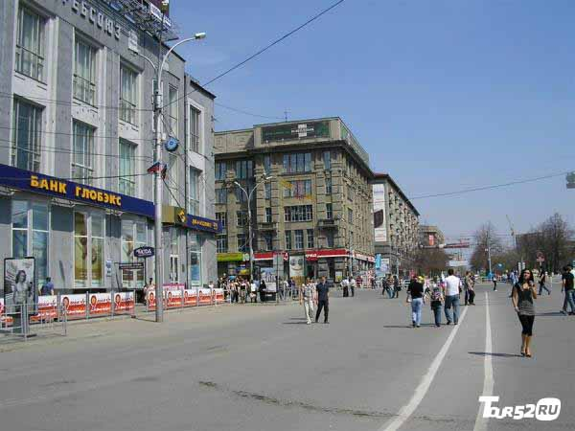](https://nsk.tour52.ru/netcat_files/Image/NOVOSIB/10%20facts%20about%20Novosib/krasnyy%20prospekt.jpg)**Самая прямая и длинная улица**

**Очень необычный, но интересный факт о Новосибирске, подмеченный не где-то, а в книге рекордов Гиннеса – именно здесь пролегает самая длинная без поворотов улица в мире.**

**Протяженность ее составляет почти 7 км, а именно 6947 метров, и называется она Красный проспект.**

**Начинается эта центральная городская магистраль на набережной Оби и продолжается вплоть до аэропорта.**

**План этой улицы был разработан еще в 1896 году, поэтому Красный проспект интересен отнюдь не только своей протяженностью, но и множеством красивых архитектурных сооружений.**

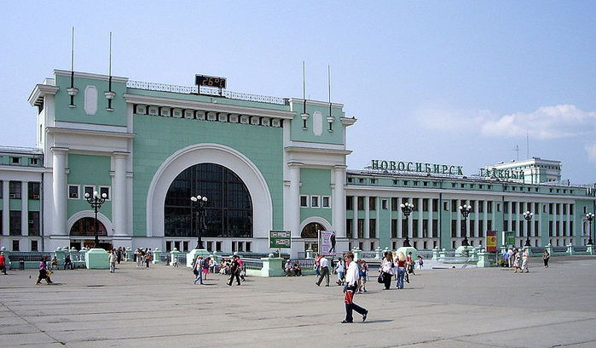**Например, училище в честь Дома Романовых или дом Маштакова. Здесь же находится**[**часовня святого Николая**](http://nsk.tour52.ru/online/dost/chasovnya_vo_imya_svyatitelya_nikolaya.html)**, некогда разрушенная, но восстановленная к 100-летию Новосибирска.**

**Самый вместительный вокзал Сибири**

**Этот факт туристы отмечают в первую очередь. Кроме того, что**[**вокзал Новосибирск-Главный**](http://nsk.tour52.ru/online/dost/vokzal_novosibirsk-glavnyy.html)**очень красив, его здание очень вместительно, потому как является самым большим в Сибири и одним из самых крупных в России.**

**Масштаб и вправду впечатляет, потому как в распоряжении железнодорожников 14 платформ, на которых концентрируются поезда со всех направлений. В здании вокзала, площадь которого около 30 000 квадратных метров, одновременно могут поместиться почти четыре тысячи человек. То есть, путем некоторых математических манипуляций, мы понимаем, что ежегодный пассажиропоток равен более 16 миллионам человек.**

**Самый читающий город [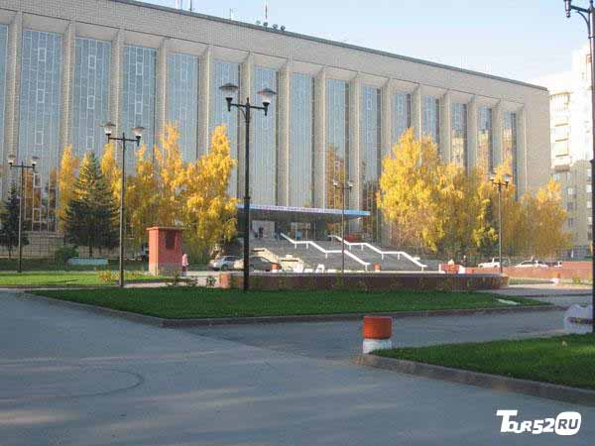](https://nsk.tour52.ru/netcat_files/Image/NOVOSIB/10%20facts%20about%20Novosib/biblioteka.jpg)Азии**

**Такой весьма громкий статус мы присвоили Новосибирску благодаря тому, что именно здесь расположена крупнейшая универсальная библиотека в Азии и одна из самых больших в России.**

**Этот статус гордо носит государственная научно-техническая публичная библиотека Сибирского отделения Российской академии наук. Количеству книг, представленных в этой библиотеке, подивился бы любой книголюб – их здесь около 15 миллионов.**

**Есть и научная, и учебная, и производственно-техническая литература.**

**Сравнивать эту «книжную» жемчужину можно разве что только с национальной библиотекой в**[**Санкт-Петербурге**](http://nsk.tour52.ru/russia/sankt-peterburg.html)**и государственной библиотекой в**[**Москве**](http://nsk.tour52.ru/russia/moskva.html)**.**

**Новосибирская библиотека призвана обслуживать всю Сибирь. Учитывая, что на территории южной и западной Сибири есть ряд крупных университетских центров (например, Томск), наличие подобного хранилища знаний и информации чрезвычайно важно и необходимо для всего региона.**

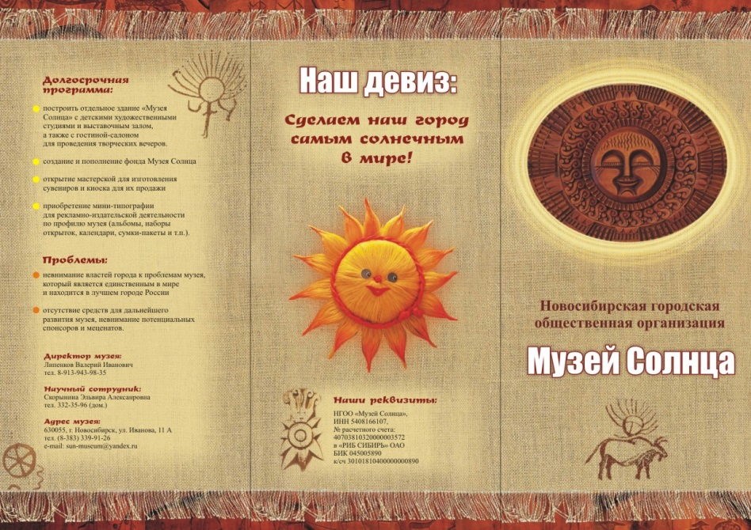**Самый солнечный город**

**Естественно, это метафора. Солнца в Новосибирске, как и в большинстве северных городов, не так-то много. Зато здесь есть совершенно уникальный**[**музей Солнца**](http://nsk.tour52.ru/museum/muzey_solntsa.html)**. Основой единственной в своем роде экспозиции стала индивидуальная коллекция различных изображений солнечных богов и солнца разных культур и религий. Все экспонаты выполнены в дереве и являются точной копией тех, что хранятся в разрозненных музеях мира.**

**На сегодняшний день в музее Солнца собрано порядка 400 экспонатов необычной коллекции, а его посещение входит в обязательную программу для тех, кто решил испробовать**[**этнографический туризм в Новосибирской области**](http://nsk.tour52.ru/online/vidy-otdyha/etnograficheskiy_turizm_v_novosibirskoy_oblasti.html)**.**

**Самый большой театр [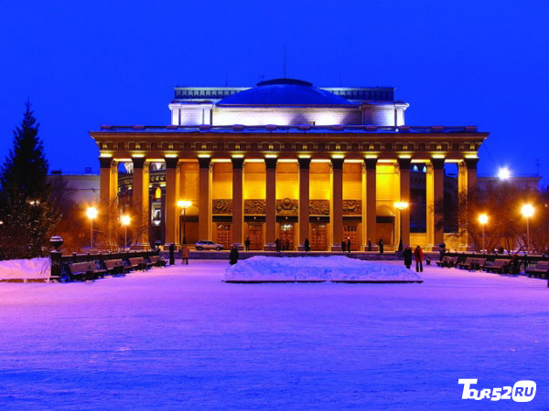](https://nsk.tour52.ru/netcat_files/Image/NOVOSIB/10%20facts%20about%20Novosib/teatr%20opery%20i%20baleta.jpg)оперы и балета**

**По праву здание академического**[**театра оперы и балета**](http://nsk.tour52.ru/theatre/teatr_opery_i_baleta.html)**в Новосибирске можно назвать его гордостью.**

**Красивое уже само по себе, здание вошло в анналы истории как крупнейшее на данный момент здание подобного назначения не только в России, но и во всем мире.**

**Построено оно было в 30-е годы. В то же время архитектурный проект театра был удостоен золотой медали на престижной Всемирной выставке в Париже.**

**Однако славится на всю страну не только само здание, но и профессиональная труппа театра. В рядах артистов новосибирской «оперы» сплошь и рядом лауреаты международных и российских конкурсов, а также обладатели почетных званий.**

**Такая труппа обеспечивает успех и самому театру, основной репертуар которого составляют классические произведения балета и оперы.**

**Самый протяженный метромост**

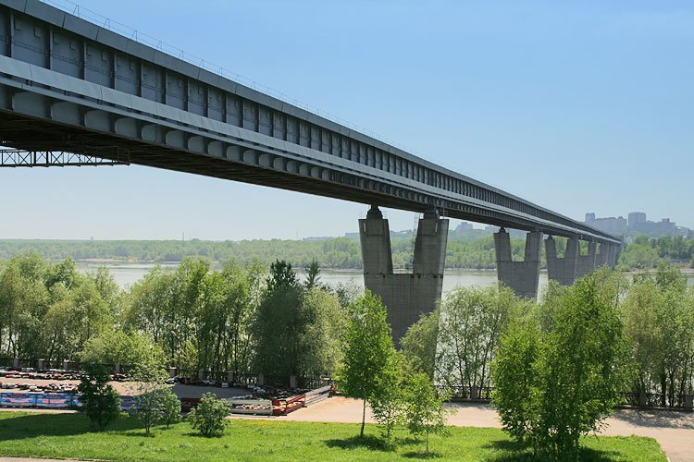**Продолжая перечислять все самые-самые достопримечательности Новосибирска, нельзя не упомянуть о значительном достижении современной инженерной мысли и новосибирских строителей.**

**На два с лишним километра над руслом реки Обь протянулся самый длинный в мире крытый**[**метромост**](http://nsk.tour52.ru/online/dost/novosibirskiy_metromost.html)**.**

**Это сооружение соединяет между собой две станции**[**новосибирского метрополитена**](http://nsk.tour52.ru/online/interesno/metro_v_novosibirske.html)**– «Студенческая» и «Речной вокзал». Однако подоплека появления самого длинного метромоста именно в Новосибирске довольно проста – строительство метротоннеля под толщей воды было бы очень долгим и дорогим.**

**Самый известный жилой дом**

**[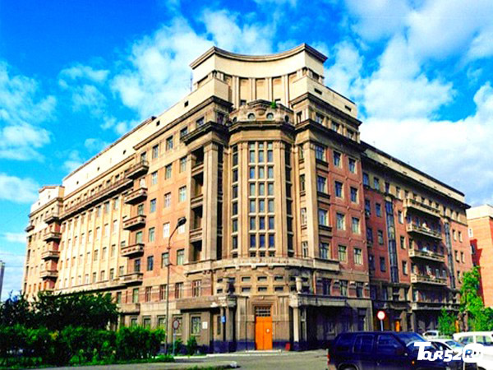](https://nsk.tour52.ru/netcat_files/Image/NOVOSIB/10%20facts%20about%20Novosib/stokvartirnyy%20dom.jpg)Пожалуй, большую известность, чем стоквартирный дом в Новосибирске имеет только пресловутый и ставший знаменитым благодаря М. Булгакову 302-бис по Большой Садовой, прославившийся «Нехорошей квартирой».**

**Здание в Новосибирске не может похвастаться литературной принадлежностью, однако здесь в разное время жили и известные актеры, и режиссеры, и академики, и спортсмены.**

**Вообще же само здание еще в конце 30-х годов прошлого века завоевала все возможные высокие награды на Международной выставке в Париже.**

**Дом поразил всех своей продуманностью, красотой фасада и парадного входа, а также самыми современными на тот момент инженерными и архитектурными решениями.**

[**Стоквартирный дом**](http://nsk.tour52.ru/online/dost/stokvartirnyy_dom.html)**выглядит величественно и монументально до сих пор, и по сей день здесь, в этом легендарном доме, и сегодня живут именитые граждане Новосибирска.**

**Самый центр Российской империи**

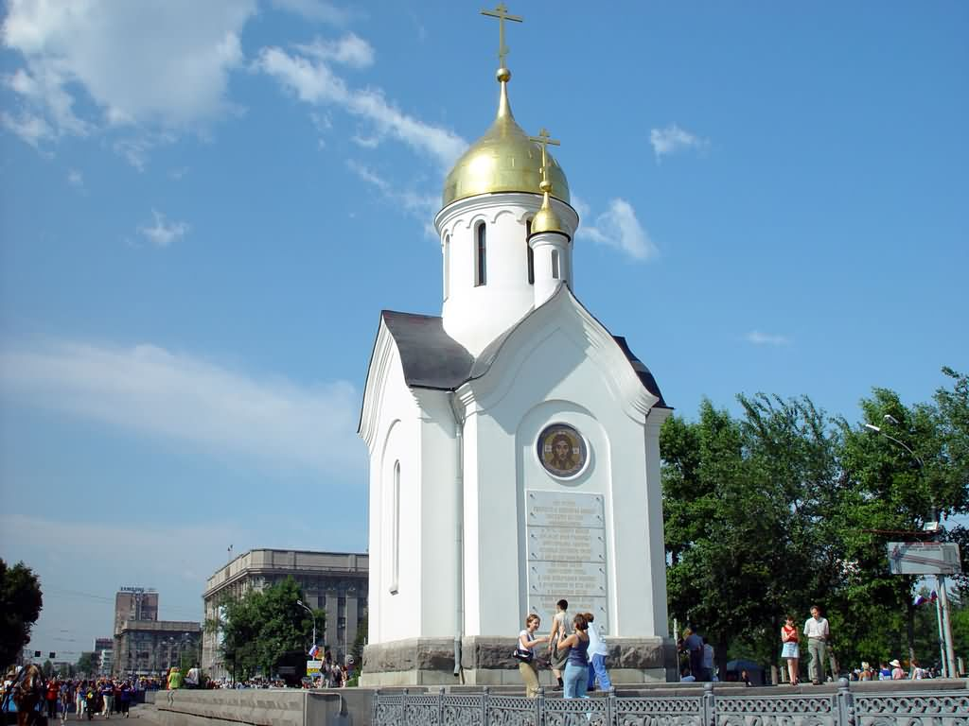**Красный проспект и расположенная на нем площадь Ленина –центральная городская площадь - когда-то были не чем иным как самым центром Российской империи. Так, во всяком случае, рассказывает легенда. В 14-м году по этой причине на «центральном» месте возвели**[**часовню в честь Николая чудотворца**](http://nsk.tour52.ru/online/dost/chasovnya_vo_imya_svyatitelya_nikolaya.html)**– святого покровителя правившего тогда Николая II.**

**По-видимому, также из-за слишком центрального места часовню снесли возведя на ее месте памятник самому Иосифу Виссарионовичу. Годы шли, жители Новосибирска вернулись к истокам, восстановив часовню. Сегодня она, несмотря на то, что расположена с небольшим отклонением от «центра Российской империи», все же является визитной карточкой Новосибирска.**

**Самый зоологический**

**[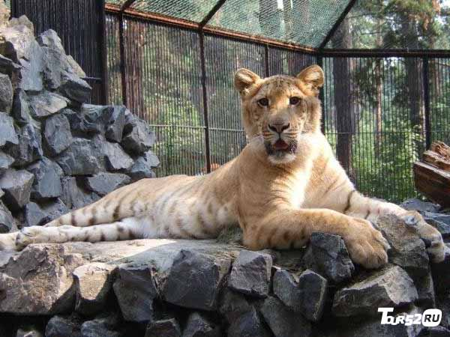](https://nsk.tour52.ru/netcat_files/Image/NOVOSIB/10%20facts%20about%20Novosib/zoo.jpg)В Новосибирске расположен уникальный в своем роде**[**зоопарк**](http://nsk.tour52.ru/online/dost/novosibirskiy_zoopark.html)**.**

**Прежде всего, это самое крупное (территориально и численно) в нашей стране собрание животных в городе за Уралом. Посмотреть на проживающих в новосибирском зоопарке животных съезжаются не только жители города, но и соседних регионов, туристы из-за рубежа.**

**Здесь обитают более 11 тысяч особей, причем 102 вида – отмечены в Международной красной книге. Самая главная здешняя гордость – кошачьи и куньи.**

**В новосибирском зоопарке занимаются их разведением, потому в зоопарке представлена богатая коллекция представителей этих видов.**

**Есть здесь также совершенно уникальное животное – лигр. Это необычное животное представляет собой плод любви тигра и льва. Имя первого лигренка – Киара, она появилась на свет в 2012 году.**

**Самый научный**

**На территории Новосибирска есть условно выделенная территория, представляющая собой бесценный вклад в развитие российской науки – Академгородок. Здесь на сравнительно небольшой площади расположены несколько научно-исследовательских институтов, представительство Академии наук, а также НГУ и физико-математическая школа.**

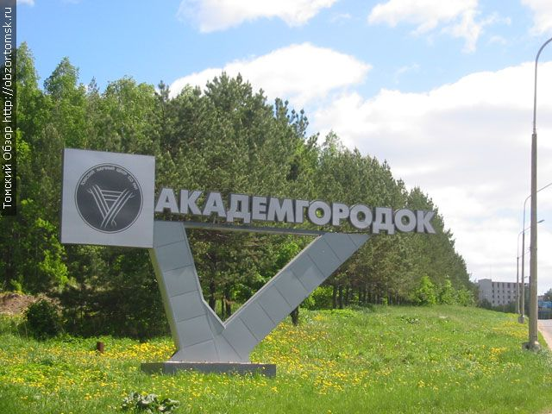**Словом, все светлые умы Сибири и большей части России сосредоточены не где-то, а именно здесь – в Новосибирске. Появилась эта научная «цитадель» еще в 1957 году, и по сей день проект, основанный по инициативе академиков Соболева, Лаврентьева и Христиановича развивается на благо науки.**

